Комитет по делам образования города Челябинска

Муниципальное автономное общеобразовательное учреждение
средняя общеобразовательная школа № 147 г. Челябинска
( МАОУ «СОШ № 147 г. Челябинска»)

454080, г. Челябинск, Свердловский пр., 84^{А}

тел./факс 232-58-34, E-mail:dir_147@mail.ru

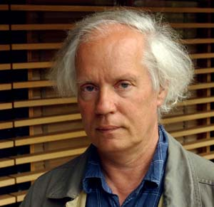
Ульф Старк и его книги
(Обзор книг известного шведского писателя
для обучающихся 5-7 классов)
Подготовила: Науменко Е. С., педагог-библиотекарь МАОУ «СОШ № 147 г. Челябинска».
Цель мероприятия: сориентировать детей в потоке современной литературы, развить у них литературный вкус, повысить интерес к художественной книге.
Устный рассказ ведущего сопровождается электронной презентацией (программа PowerPoint), посвященной жизни и творчеству Ульфа Старка.

Сценарий
[На экране появляется заставка электронной презентации]
Не просто найти общий язык с подростком, это дано не каждому. К счастью, есть люди, которые умеют подобрать нужные слова и интонации, может быть, потому, что детство, радостное и печальное одновременно, на всю жизнь осталось в них и, как заноза, болит, не дает покоя. Скандинавский писатель Ульф Старк – из таких. И, наверное, в этом причина его писательского успеха.
[слайд №1]Ульф Старк, чья популярность в мире растет год от года, родился в 1944 году в Швеции в семье дантиста.
[слайд №2] В юности Старк изучал педагогику и психологию, в 1964 г. дебютировал в литературе, а в 1984 г. решил полностью посвятить себя детям.
[слайд №3] Ныне Ульф Старк считается одним из наиболее популярных детских авторов в мире. Им написано около 30 книг, которые переведены более чем на 25 языков.
[слайд №4] В 2008 году Старк побывал в Москве. Он представлял читателям вышедшую на русском языке повесть «Моя сестренка – ангел». Журналистам газеты «Книжное обозрение» удалось побеседовать с писателем (отрывки из интервью):
-Книги воспитывают детей?
-Мне кажется, что хорошие, качественные книги, конечно, воспитывают. А плохие – нет. Говорят, что чтение само по себе – уже хорошо. Но я думаю – смотря что читать! От плохой книги становишься плохим… Ну, не плохим, но глупым.
-Мальчиком вы читали Астрид Линдгрен. Какие книги детства еще вам запомнились?
-О, многое… Эльзу Бесков я помню ярко, Сельму Лагерлеф, разумеется. Я искренне верил, что за плохое поведение можно получить оплеуху от ниссе и заколдоваться.
-И полететь с гусями?
-Да! Я думал – если скверно себя вести, то случится что-то волшебное!
[слайд №5] Хорошая книга научила плохому?
-Вот-вот: мой отец думал, что я от книги стану хорошим, а получилось наоборот! (Смеется) Хотя на самом деле этот эпизод показывает, как по-разному можно читать: каждый понимает книгу по-своему. Так и должно быть: разные читатели, разное понимание.
-А зачем вообще ребенку сейчас книга? Ведь у нас есть множество других способов провести время…
-Но ведь мы общаемся с книгой! Совершенно особым способом – читаешь, потом закрываешь, продолжаешь думать немножко – и вдруг приходит понимание, мой собственный смысл! Книга умеет отыскивать мысли, открывать внутреннего человека. С ее помощью можно попасть как бы внутрь другой личности, узнать ее – это очень хорошо! А кино – это как будто кто-то чужой все время говорит мне в ухо, диктует чужое, да я еще вынужден поспевать за ним.

Первая книга Старка «Петер и красная птица. Петер и поросята» на русском языке была опубликована в 1981 г. в издательстве «Детская литература». Но по-настоящему этого интереснейшего писателя открыли у нас совсем недавно. В 2005 г. в издательстве «Самокат» появились две повести: «Умеешь ли ты свистеть, Йоханна?» и «Сикстен». В 2008 г. – «Чудаки и зануды» и «Пусть танцуют белые медведи».
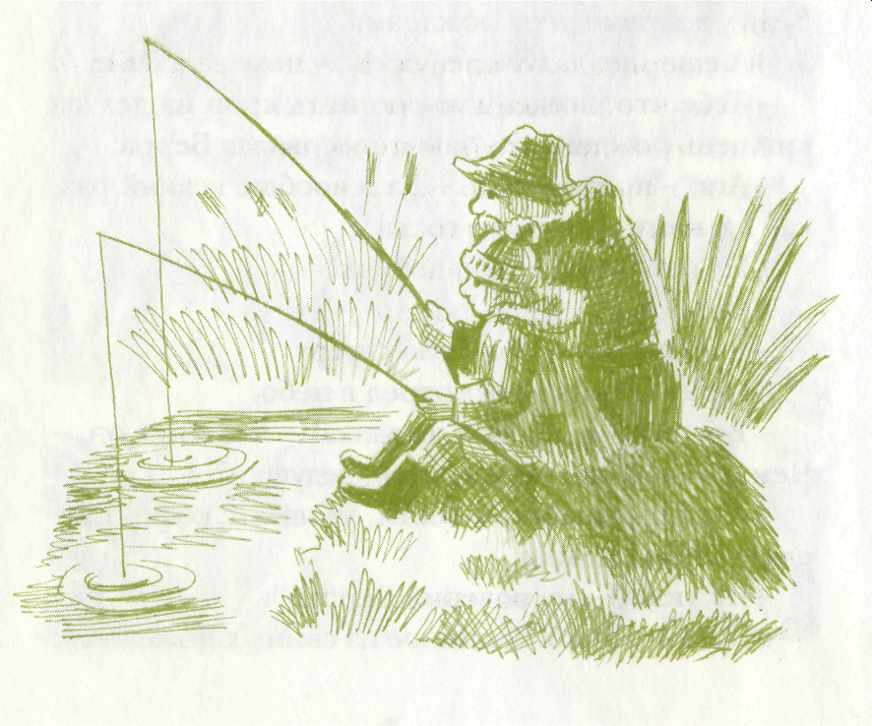
Каждая из этих книг удивительна: и по сюжету, и по характерам героев. Простота изложения, знание психологии детства, все это делает книги Старка понятными и близкими читателям всех стран.
[слайд №6] «Умеешь ли ты свистеть, Йоханна?». Живет один в меру одинокий мальчик. И рядом с ним - безмерно одинокий дедушка. Мальчик живет дома (считай - «в семье»), а дедушка - в доме престарелых. Он совсем один, от родственников осталась лишь фотография давно умершей жены...
Так вот, в-меру-одинокий-мапьчик мечтает о своем собственном дедушке, с которым было бы здорово порыбачить, отведать заливное из свиных ножек и просто замечательно провести время: «Ну почему у меня нет дедушки! – огорчился Берра». Его друг придумывает выход из положения: пойти в соседний дом престарелых и выбрать себе... дедушку. Гениально, как все простое!
Сказано - сделано. Нового дедушку зовут Нильс, и он прекрасно проводит время с чудесным образом обретенным внуком по имени Берра и его товарищем: все вместе они мастерят воздушного змея, пьют кофе в столовой дома престарелых и празднуют день рождения дедушки несколько неформальным образом: сидя на ветвях высоченного вишневого дерева и уплетая спелые вишни из чужого сада: «Ну, пора приниматься за вишни, - объявил Нильс. Он снял шляпу, и мы набрали в нее самых сочных и спелых ягод. А потом сидели и только чмокали да сплевывали вниз косточки». Счастливый дедушка Нильс представляет своим соседям по дому престарелых Берра: «ЭТО МОЙ ВНУК! - гордо объявил Нильс. - ЕГО ЗОВУТ БЕРТИЛЬ. ОН ПОДАРИЛ МНЕ ЦВЕТОК!» Они так счастливы вместе...
Двое мальчиков и престарелый дедушка наполняют жизнь друг друга смыслом и радостью. Загвоздка в том, что Берра все никак не может выучиться свистеть мелодию старинной песенки, которой научил его Нильс. Он настолько озабочен этим досадным пустяком, что нарочно откладывает очередное посещение дедушки Нильса, чтобы прийти уже подготовленным. Долгожданное посещение откладывается на несколько недель. Нильс, наверное, волнуется, ждет, скучает, лежит и целыми днями ждет своих маленьких друзей. Но когда у Берра наконец-то получается насвистать искомую мелодию, то выясняется, что идти уже не к кому. Дедушка умер, как это нередко случается с очень старыми и очень больными людьми.
Смерть Нильса описывается не как непоправимая беда, а как неотъемлемая составляющая нашей жизни. В этой истории нет ни правых, ни виноватых. Есть юность со своей жаждой жизни и покорения вершин, со своим непониманием быстротечности всего земного. И есть мудрая старость, для которой главное - чувствовать, что ты нужен кому-то, всю жизнь, всю дорогу жизни, даже перед самым концом пути...
«Сикстен». Вторая история тоже непростая: из семьи 13-летнего Сикстена ушла мама, и мальчик остался жить вместе с папой Бенни. Папа Сикстена работает водителем автобуса и очень тревожится за сына, когда тот остается один: «Ты что, не спишь? – спрашивает папа. – Сплю, - А со спичками не играешь?, - Вроде нет, - отвечает Сикстен. – Вообще-то я спал». Отец и сын здорово похожи друг на друга: добряки и немножко тюхи, они всё умеют и всё могут, но почему-то ничего у них толком не получается: стиральная машина ломается, один ботинок по утрам никак не находится, а школьные задиры пристают с разборками в самый неподходящий момент. Однажды Сикстен решает: дальше так жить нельзя. Надо как-то менять ситуацию. Хорошо, что у него есть друг Йонте, который знает точно, чего не хватает папе Сикстена. Ведь ему просто нужно жениться: «Тогда бы он тебя оставил в покое. Появились бы другие заботы, и не надо было бы тебе ходить за ним как пришитому». И друзья начинают искать подходящую невесту для папы. Ребята вместе перебирают газеты с "чувственными женщинами", устраивают папе Сикстена весьма остроумные для их возраста свидания… Повесть заканчивается хорошо, очень весело и неожиданно. Новые чувства, новая любовь, новая жизнь…
«Сикстен» - очень добрая, трогательная и остроумная книжка.
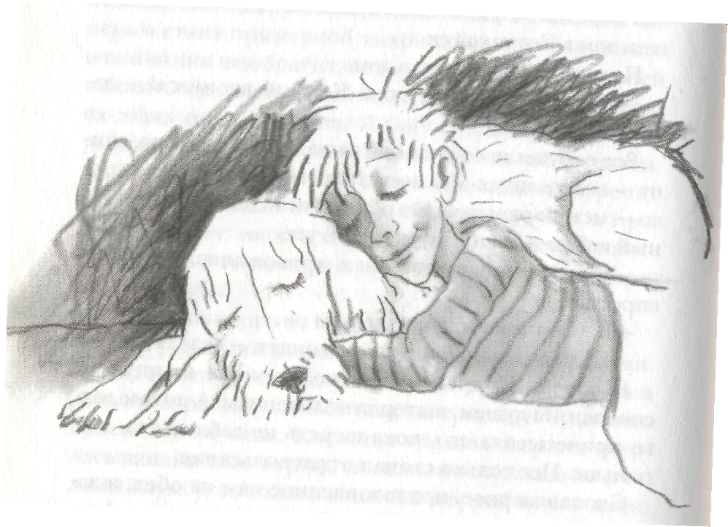
[слайд №7] «Чудаки и зануды». «Таков уж род человеческий, все здесь перемешано: блаженные и недотепы, чудаки и зануды, - говорил дедушка двенадцатилетней Симоне, - Твоя мама - чудачка, я тоже. И моя мама была с чудинкой. Знаю, с такими людьми жить непросто. А еще есть зануды, Этим жить вроде легче. Но и скучнее, черт меня подери!» Да, уж дома у Симоны не соскучишься: мама для души играет на саксофоне, а зарабатывает тем, что рисует иллюстрации для модных журналов, дедушка самовольно ушел из дома для престарелых и поселился в доме дочери и ее нового приятеля Ингве (только на вид нормального, а на деле такого же чудаковатого, как и все в этой книжке), вот теперь по вечерам философствует и играет на виолончели. А вообще утверждает: «Я пришел сюда умирать». И дальше: «Может, вам это и не подходит. Но в этой чертовой больнице нельзя умереть спокойно». Тут уж не до воспитания младшей в семействе... К тому же, при переезде мама по своей рассеянности забыла пса Килроя. Естественно, что девочка переживает и злится.
Впрочем, сама Симона хоть и сетует на то, что ей досталась ненормальная мама, выкидывает еще те коленца. Так, придя в первый день в школу, она не поправляет учительницу, которая называет ее мальчиком Симоном (очевидно, из-за какой-то опечатки в документах), а подыгрывает ей. И вскоре сама не замечает, как запутывается, пытаясь все больше и больше соответствовать своей новой роли (она даже стрижет волосы и надевает мальчишескую одежду). И чего только с ней не случается, даже неожиданный поцелуй с девчонкой. Впрочем, в переходный возраст еще и не такое бывает. К тому же только «занудам, поди, все ясно: вечный сон, или вечная жизнь, но для нас, чудаков, нет определенности, - заявляет все тот же дедушка, пожалуй, только с ним Симона и может поговорить по душам. - Будь все ясно и понятно, зачем тогда чудаки? И бог был бы только один — бог зануд и праведников, тогда уж вечный покой. Избави меня боже от вечной жизни зануд!»
Однако изображать мальчишку Симоне, скорее, просто весело, вскоре она начинает тяготиться этой игрой. К тому же быть собой ей нравится куда больше, чем быть кем-то другим. Но и это Симона понимает не сразу, как не сразу понимает, что влюблена в мальчика Исака. «Мы все исполнены сил, о которых знать не знаем. Словно море, кишащее рыбой и водорослями, полное течений и жизни - всяких диковин. Осторожные зануды строят дурацкие мостики, через эти загадочные глубины, боятся замочить ботинки - вдруг испортятся. Мы же, чудаки, прыгаем в поток и отдаемся на волю волн, нас несет течением. Пусть на нас с ужасом и страхом смотрят зануды».
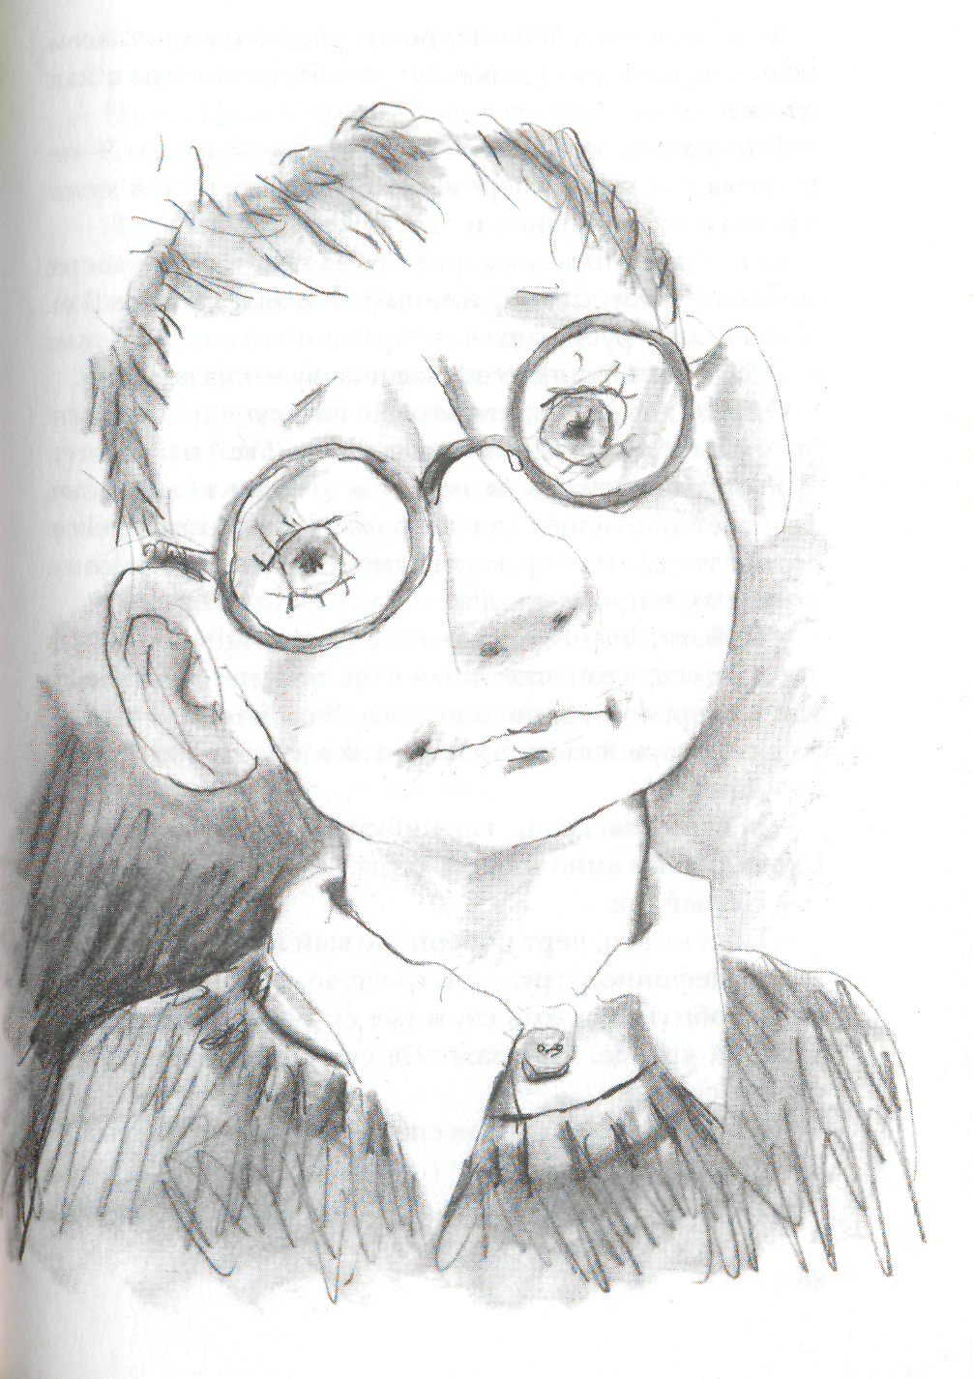
«Чудаки и зануды» книга о дружбе и ненависти, любви и горе, о беспомощности взрослых и мудрости детей и стариков, о том, как непросто взрослеть, как трудно обрести себя. Многое в жизни кажется нам странным, чудным, но все вокруг исполнено глубокого смысла, нужно только научиться его распознавать, не надо бояться быть чудаком, непохожим на других.

[слайд №8] «Пусть танцуют белые медведи». Все знают - ребёнку нужна семья. А еще ему нужно, чтобы в его жизни ничего и никогда не менялось. Чтобы вокруг были папа с мамой, знакомый дом, одни и те же приятели, любимая старая одежда, та же самая школа и всё такое прочее. Да вот шведскому мальчику Лассе не повезло, в его жизни назревают большие перемены - родители разводятся, мать ждёт ребёнка от другого мужчины. Лассе, может, и не прочь, чтобы в жизни что-то поменялось, например появился новый телевизор... Но не всё же сразу - новый дом, новая шикарная одежда, новая ужасно противная сводная сестра. Как говорит наш герой после похода за шмотками вместе с отчимом: «...всё равно ничего не будет как прежде. Вот только всё менялось слишком быстро. Я не поспевал за этими переменами. Казалось, что меня словно забыли в одной из этих примерочных».
Есть у мальчика небольшое утешение, хотя сначала ему так совсем не кажется - маленькая крыса Блэки, которую отдал приятель, поскольку мама приятеля такого создания в доме терпеть не желает. Блэки так же одинок, как и Лассе, также изгнан из привычного мира. Зверёк становится для мальчика крохотным якорем, помогающим удерживаться на плаву в новых, неизвестных морях.
Старый мир «растаял во тьме», а тут ещё свалившийся на голову зануда-отчим решил сделать из лентяя и хулигана Лассе примерного ученика, получающего только отличные отметки. Лассе постепенно понимает - он не прочь получше учиться, не прочь получать похвалы, одна только проблема - ему всё кажется, что это не Лассе становится отличником, а кто-то совсем другой - «незнакомец в... новых брюках и лакированных ботинках» из зеркала в парикмахерской.
Конечно, мама осталась прежней, но она сама слишком растеряна, слишком поглощена новыми заботами и обязанностями и почти не может помочь сыну. Мальчику ужасно не хватает маминой поддержки, времени, проведённого вместе: «Я ни за какие коврижки не хотел возвращаться домой. Мне хотелось весь день пробыть вдвоём с мамой». А теперь ещё и Блэки придётся отдать законному хозяину.
Каждый из нас задаёт себе этот чрезвычайно важный вопрос: «Кто я такой?» Задаёт его себе и Лассе. У каждого, не только у Лассе, на этот вопрос существует множество ответов: шведский мальчик; ученик школы номер такой-то; хулиган; сын своих родителей; новоявленный зубрила; приятель соученика по прозвищу Пень; неловкий подросток, влюблённый в девочку Тину. Что же происходит с Лассе, когда он переселяется в богатый, куда более удобный дом отчима - зубного врача? Он теряет свою идентичность или, по крайней мере, какую-то её составляющую, он больше не знает, кто он такой. А это крайне мучительно.
Подобное нередко случается в реальной жизни, и не только с детьми, но и со взрослыми. Каждая серьёзная перемена в нашей жизни - новая семья, новая школа или работа, переезд в другой город или другую страну - вызывает этот дискомфорт. Наша идентичность впрямую зависит от того, что нас окружает и, конечно же, от того, кто нас окружает. Поэтому каждая перемена, каждая потеря приводят к слому идентичности, заставляя нас по-новому пересматривать старые определения, старое, привычное понимание себя.
Похоже, именно поэтому Лассе в конце концов не отвечает на зачёте ни на один вопрос учителя, отказывается от нарядной одежды, к которой уже почти привык. Он возвращается в старый дом, к родному отцу, вернее, к самому себе. В каком-то смысле книга обрывается на самом интересном месте, и мы никогда не узнаем наверняка, удалось ли ему снова обрести себя…


Библиографии:
- Бондарева, А. Лассе и медведи / А. Бондарева // Читаем вместе.- 2008.- №11.- с. 39;
- Бондарева, А. Симона и мудрый Бог / А. Бондарева // Читаем вместе.- 2009.- №2.- с. 37;
- Бухина, О. Возвращение домой / О. Бухина // Библиотека в школе – Первое сентября.- 2009.- №5.- с. 30;
- Порядина, М. Непутевые папы / М. Порядина // Читаем вместе.- 2009.- №2.- с.40;
- Старк, У. Книга умеет отыскивать мысли: [интервью с известным шведским писателем У. Старком /вела М. Порядина] // Книжное обозрение.- 2008.- №7.- с.3;
- Старк, У. Пусть танцуют белые медведи /У. Старк; пер. со швед. О. Мяэотс.- М.: Самокат, 2008. – 175 с.;
- Старк, У. Умеешь ли ты свистеть, Йоханна? Сикстен /У. Старк; пер. со швед. О. Мяэотс.- М.: Самокат, 2005. – 123 с.;
- Старк, У. Чудаки и зануды /У. Старк; пер. со швед. О. Мяэотс.- М.: Самокат, 2008. – 158 с.;
- Степанькова, О. Размышление над книгой «Умеешь ли ты свистеть, Йоханна?» / О. Степанькова // Библиотека в школе – Первое сентября.- 2008.- №6.- с. 8-11;

